Steckt doch mehr dahinter, als wir bisher wissen?

Ein massiver 50 m hoher Funkmast mit zwei Plattformen mitten im Landschaftsschutzgebiet – das klingt nicht nur ungewöhnlich, sondern wirft Fragen auf. Bei einer Fahrt dieses Wochenende nach Stuttgart entdecken wir an der A 81 zahlreiche davon, alle mit zahlreichen Antennen.
Warum plant man ein solches Bauwerk ausgerechnet direkt am See, mitten in einem Landschaftsschutzgebiet umgeben von Wohnhäusern, wo filigrane Masten in Daisendorf völlig ausreichen?

Wir haben ChatGPT gefragt:
„Warum gibt es Funkmasten mit Plattformen und filigranere Varianten ohne? Was ist der Unterschied?

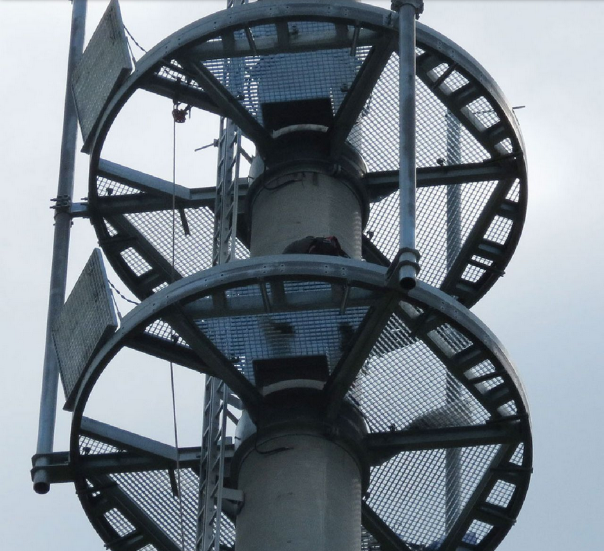  Massiver Funkmast mit Plattformen und Antennen (Betonkonstruktion). |  | 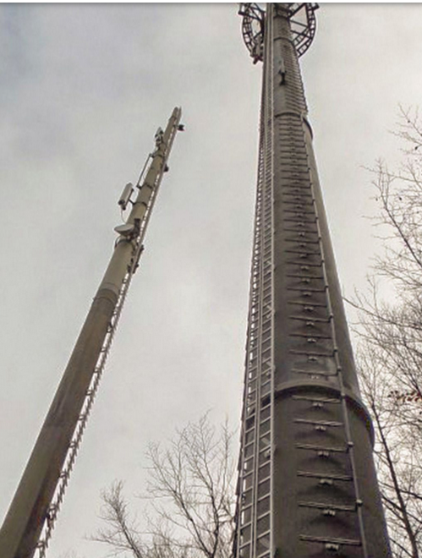  Filigraner Funkmast neben Massivem Funkmast
Kriterium | Massiver Funkmast mit Plattformen |  | Filigraner Funkmast
Standort | Ballungsräume, Industriegebiete, Autobahnen und Gebiete mit hoher Netzabdeckung. Diese Masten sind für Orte gedacht, an denen viele Nutzer gleichzeitig versorgt werden müssen. |  | Ländliche Regionen, Wälder, Naturschutzgebiete und abgelegene Gebiete. Besonders geeignet für Orte mit weniger Nutzern und wo Sichtbarkeit minimiert werden soll.
Sichtbarkeit | Sehr sichtbar aufgrund der massiven Bauweise. Die Plattformen und Antennen sind aus großer Entfernung erkennbar, was in städtischen Gebieten oft als akzeptabel angesehen wird. |  | Kaum sichtbar, da die Konstruktion schlanker ist und sich oft in die Umgebung integriert. Wird häufig grün oder in Tarnfarben gestrichen, um in ländlichen oder natürlichen Umgebungen unauffällig zu wirken.
Funktion | Ausgelegt dafür mehrere Netzbetreiber und Netztechnologien zu unterstützen.  Ein massiver Funkmast kann gleichzeitig Antennen für ältere Netzstandards (wie GSM/G2 oder UMTS/G3) und modernere Standards (wie LTE/G4 und 5G) tragen. Zusätzlich BOS-Funk, Wetterradar und Richtfunk. Hohe Tragfähigkeit erlaubt die Installation vieler Geräte. |  | Begrenzte Kapazität für Mobilfunknetze, meist G4 oder G5. Häufig nur für einen oder zwei Betreiber ausgelegt. Nicht für zusätzliche Geräte wie Wetterradar geeignet.
Vorteile | Hohe Netzabdeckung, größere Reichweite, Kapazität für mehrere Netzbetreiber und Zusatzgeräte. Ideal für Ballungsräume und stark frequentierte Bereiche. |  | Geringe Sichtbarkeit, kostengünstiger und flexibel in schwer zugänglichen Gebieten einsetzbar. Geeignet für Landschaftsschutzgebiete.
Nachteile | Optisch dominant, was in Naturschutzgebieten oder ländlichen Regionen oft als störend empfunden wird. |  | Begrenzte Tragfähigkeit und eingeschränkte Funktionalität. Kann in städtischen Gebieten unzureichend sein.
 | .

Tatsächlich herrscht Entlang von Autobahnen oft hoher Bedarf an Netzkapazität, da viele Fahrzeuge mit internetfähigen Geräten (z. B. Smartphones, Navigationssysteme) unterwegs sind. Auch in Bezug auf die Entwicklung und Unterstützung von Technologien für autonomes Fahren auf Autobahnen sind diese Masten von zentraler Bedeutung.
In ländlichen Gebieten wie bei uns oder auch in Daisendorf ist die Netzlast deutlich geringer, da weniger Menschen gleichzeitig das Netz nutzen.
Ein filigraner Mast reicht aus, um eine ausreichende Netzabdeckung für eine geringere Anzahl von Nutzern sicherzustellen. Diese Masten sind oft auf moderne Standards wie G4 oder G5 optimiert, da ältere Technologien (wie G2 oder G3) in solchen Gebieten zunehmend zurückgebaut werden.

Warum also hier ein Betonkoloss mit zwei Plattformen? Die Entscheidung scheint nicht nur überdimensioniert, sondern noch immer fragwürdig.

Bilder der Fuchs-Europoles (Herstellerfirmen) entnommen zur Veranschaulichung der Unterschiede:
https://fuchs-europoles.de/de-de/referenzen/neubau-eines-schleuderbeton-funkmastes/?utm_source=chatgpt.com
Hier findet man auch weitere Bilder insbesondere wie stark in die Natur eingegriffen wird während eines Aufbaus (dabei ist der abgebildete Mast 10 Meter niedriger, und deutlich geringer im Durchmesser oben und unten)

Nicole und Thomas Daub

